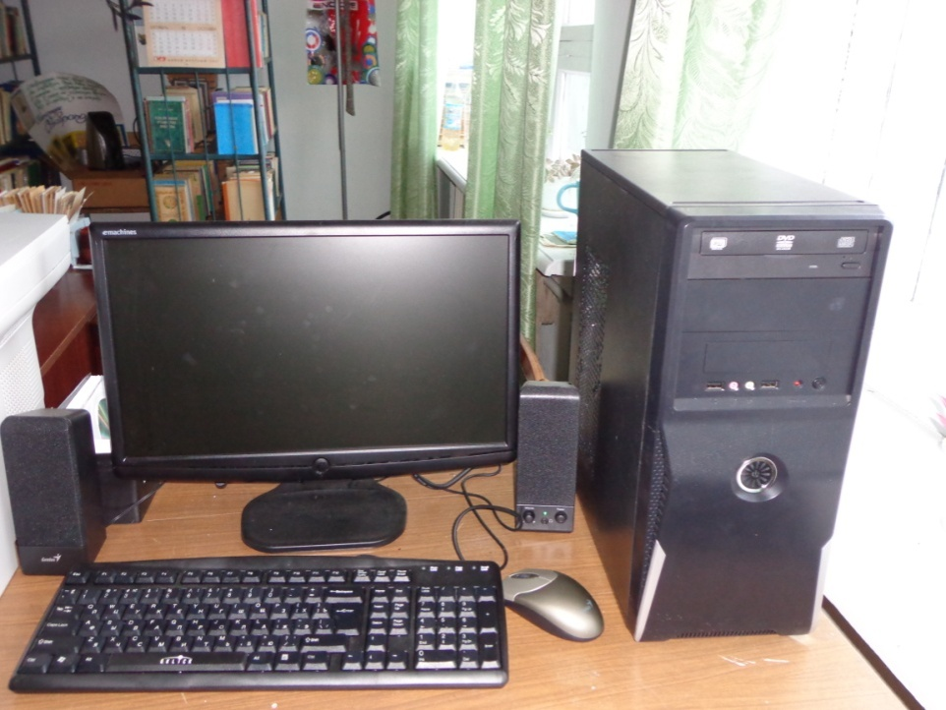
компьютер в сборе: системный блок,, монитор 18,5", клавиатура, мышь, колонки | 110104071

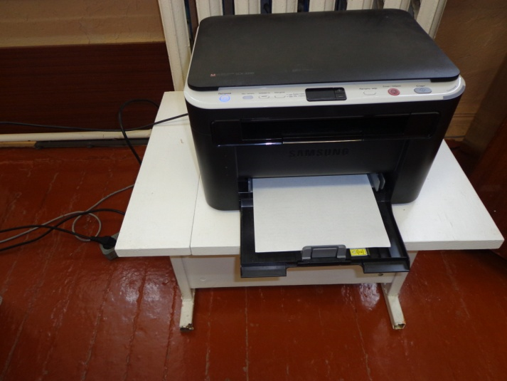
Принтер Samsung SCX-3200 МФУ | 110104073

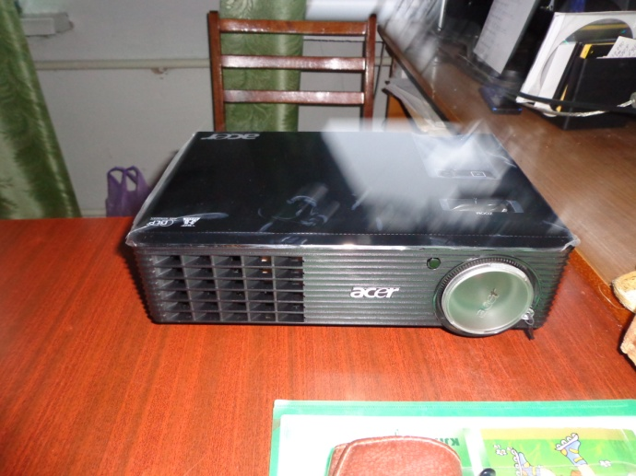
Мультимедиа Проектор с экраном | 110104072

Подключение медиатеки к сети Интернет
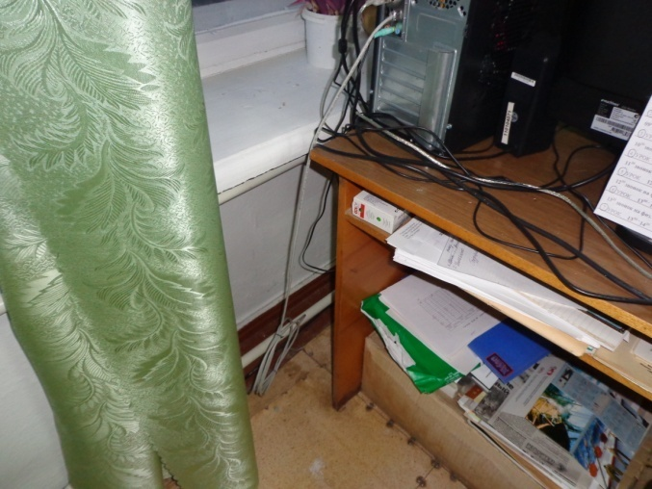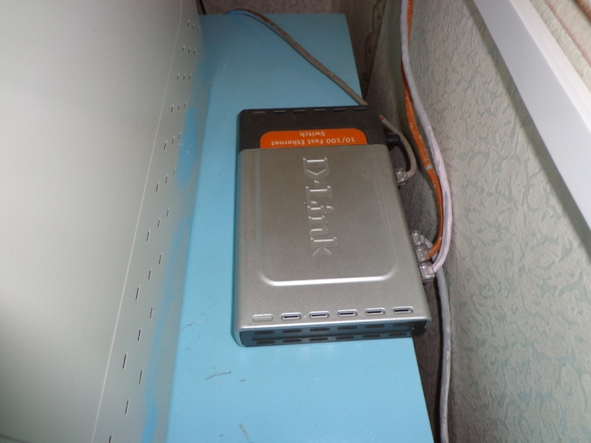

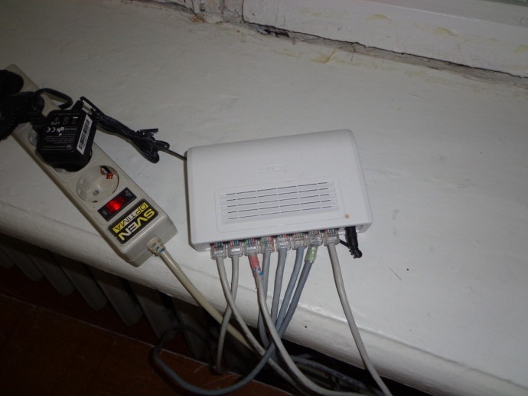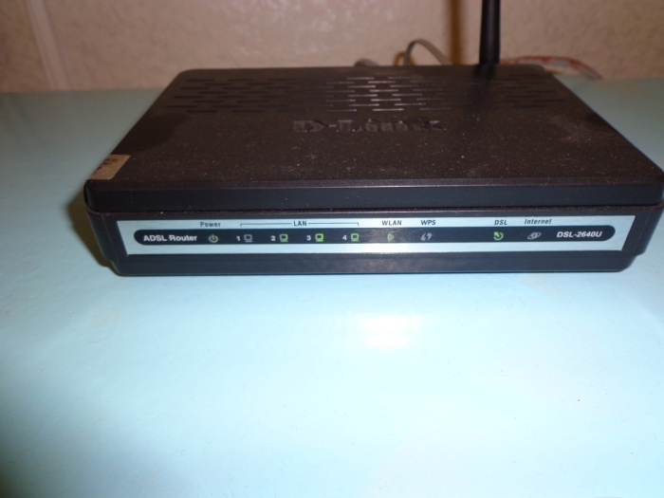

Муниципальное казённое общеобразовательное учреждение средняя общеобразовательная школа №10 х.Перевальный Минераловодского района

Модернизация образования
Медиатека
2011 год

